Міністерство освіти і науки України
Львівський національний університет імені Івана Франка
Факультет електроніки та комп'ютерних технологій
Кафедра радіофізики та комп’ютерних технологій

ЗВІТ
про виконання лабораторної роботи № 1
з курсу “Безпровідні та мобільні мережі”
на тему: “Дослідження характеристик поширення радіохвиль у мобільному зв’язку, розрахунок необхідної потужності передавача”

Виконав:
Студент. гр. ФеП-41 Фіняк Олег
Перевірив:
Проф. Сергій РЕНДЗІНЯК.

Львів – 2026

Мета роботи:
1) ознайомитися з принципами поширення радіохвиль в каналі зв’язку, системами прямої та непрямої видимості, впливом атмосферних перешкод на поширення електромагнітних хвиль;
2) навчитися обчислювати втрати при поширенні сигналу на комбінованій трасі, а також необхідну вихідну потужність передавача для забезпечення заданої якості прийому сигналу;
3) дослідити характеристики поширення радіохвиль в радіоканалі системи мобільного зв’язку;
4) побудувати графік залежності вихідної потужності передавача при віддаленні приймача на задану відстань.

Вихідні дані (Варіант 22)
Відстань між антенами: d = 750 м
Довжина ділянки прямої видимості: $d_{0}= 750 « м»$
Частота несучого коливання: f = 40 ГГц
Смуга пропускання: 𝛥f = 100 МГц
Ймовірність бітової помилки: BER = 10^-6
Відношення сигнал/шум: $SNR = 20 « дБ»$
Шумова температура приймача: $T_{u}= 100 « К»$
Завмирання на радіолінії: $F_{M}= 15 « дБ»$
Коефіцієнт підсилення антени передавача: $G_{T}= 20 « дБ»$
Коефіцієнт підсилення антени приймача: $G_{R}= 1 « дБ»$
Втрати за рахунок відгалуження: $L_{B}= -0.5 « дБ»$
Втрати в антенному фідері: $L_{F}= -0.5 « дБ»$
Постійна Больцмана: $k = 1.38* {10}^{-23}«\frac{Дж}{К}»$

Розрахунок мінімально допустимої прийнятої потужності сигналу
Спершу знайдемо необхідне відношення сигнал/шум у лінійних одиницях:
$${SNR}_{lin}= {10}^{\frac{20}{10}}= 100$$
Потужність шумів приймача обчислюється за формулою:
$$P_{n}= k ⋅T_{u}⋅Δf = 1.38 ⋅{10}^{-23}⋅100 ⋅100 ⋅{10}^{6}= 1.38 ⋅{10}^{-13}\text{ Вт}$$
Мінімально допустима потужність сигналу дорівнює:
$$P_{Rmin}= {SNR}_{lin}⋅P_{n}= 100 ⋅1.38 ⋅{10}^{-13}= 1.38 ⋅{10}^{-11}\text{ Вт}$$
Переведемо отримане значення у логарифмічні одиниці вимірювання (дБВт та дБмВт):
$$P_{Rmin}\text{ [дБВт]}= 10 ⋅\lg\left(1.38 ⋅{10}^{-11}\right)≈-108.6 \text{ дБВт}$$
$$P_{Rmin}\text{ [дБВт]}= 10 ⋅\lg\left(1.38 ⋅{10}^{-11}\right)≈-108.6 \text{ дБВт}$$

Розрахунок втрат при поширенні сигналу
Оскільки відстань між антенами дорівнює довжині ділянки до першої перешкоди (d = d_0 = 750 м), розрахунок ведеться для траси прямої видимості (LOS).
Знайдемо довжину хвилі:
$$λ=\frac{c}{f}=\frac{3 ⋅{10}^{8}}{40 ⋅{10}^{9}}= 0.0075 \text{ м}$$
Втрати вільного простору розраховуються за наступною формулою (множник (d_0/d)^4
дорівнює 1):
$$L_{TOT\left(d\right)}= {\left(\frac{λ}{4 ⋅\backslash pi ⋅d_{0}}\right)}^{2}⋅{\left(\frac{d_{0}}{d}\right)}^{4}$$
$$L_{TOT\left(d\right)}= {\left(\frac{0.0075}{4 ⋅3.14159 ⋅750}\right)}^{2}⋅1 = {\left(7.9577 ⋅{10}^{-7}\right)}^{2}≈6.33 ⋅{10}^{-13}$$

У децибелах втрати становлять:
$$L_{TOT\left(d\right)\text{ [дБ]}}= 10 ⋅\lg\left(6.33 ⋅{10}^{-13}\right)≈-122.0 \text{ дБ}$$
Розрахунок необхідної вихідної потужності передавача
Визначимо коефіцієнт підсилення системи, підставивши модулі значень втрат та задані параметри антен і завмирань:
$$G_{S}= P_{T}- P_{Rmin}≥F_{M}+ \left|L_{TOT}\right|+ \left|L_{F}\right|+ \left|L_{B}\right|- G_{T}- G_{R}$$
$$G_{S}≥15 + 122.0 + 0.5 + 0.5 - 20 - 1 = 117.0 \text{ дБ}$$
Обчислимо необхідну вихідну потужність передавача:
$$P_{T}≥G_{S}+ P_{Rmin}= 117.0 + \left(-108.6\right)= 8.4 \text{ дБВт}$$
Переведемо потужність передавача в абсолютні одиниці (Вати) та мілівати:
$$P_{T}\text{ [Вт]}= {10}^{\frac{8.4}{10}}≈6.918 \text{ Вт}= 6918 \text{ мВт}$$
$$P_{T}\text{ [дБмВт]}= 10 ⋅\lg\left(6918\right)≈38.4 \text{ дБмВт}$$
Знайдемо фактичну потужність на вході приймача з урахуванням втрат:
$$P_{R}= P_{T}+ L_{TOT}= 8.4 + \left(-122.0\right)= -113.6 \text{ дБВт}$$
$$P_{R}\text{ [Вт]}= {10}^{-\frac{113.6}{10}}≈4.36 ⋅{10}^{-12}\text{ Вт}$$

Побудова графіка залежності вихідної потужності
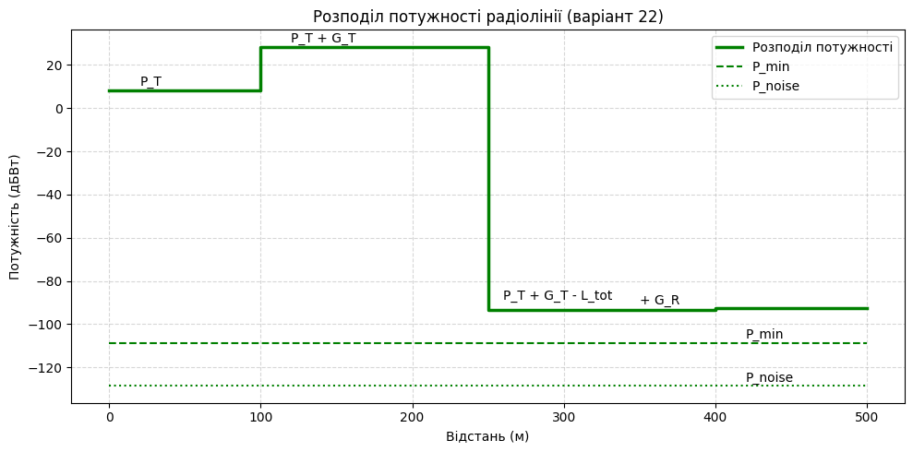

Висновок: Під час виконання лабораторної роботи було досліджено енергетичний бюджет радіолінії для системи зв'язку на частоті 40 ГГц. Розраховано, що для забезпечення ймовірності помилки 10^-6 на відстані 750 м необхідна мінімальна потужність передавача становить 6.918 Вт (або 8.4 дБВт). Аналіз показав, що зі збільшенням відстані втрати у вільному просторі зростають, що вимагає логарифмічного збільшення потужності передавача для збереження заданої якості зв'язку.

